附件1

陕西省教育厅科研项目结题系统填写说明

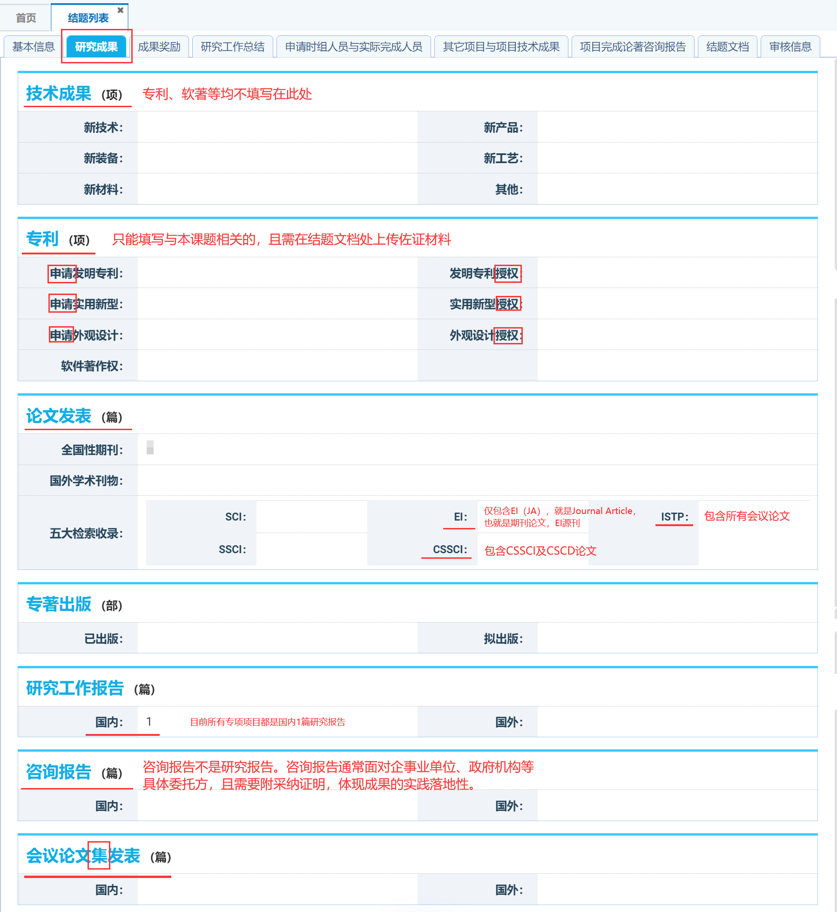
1.研究成果栏

2.其他项目与项目技术成果栏
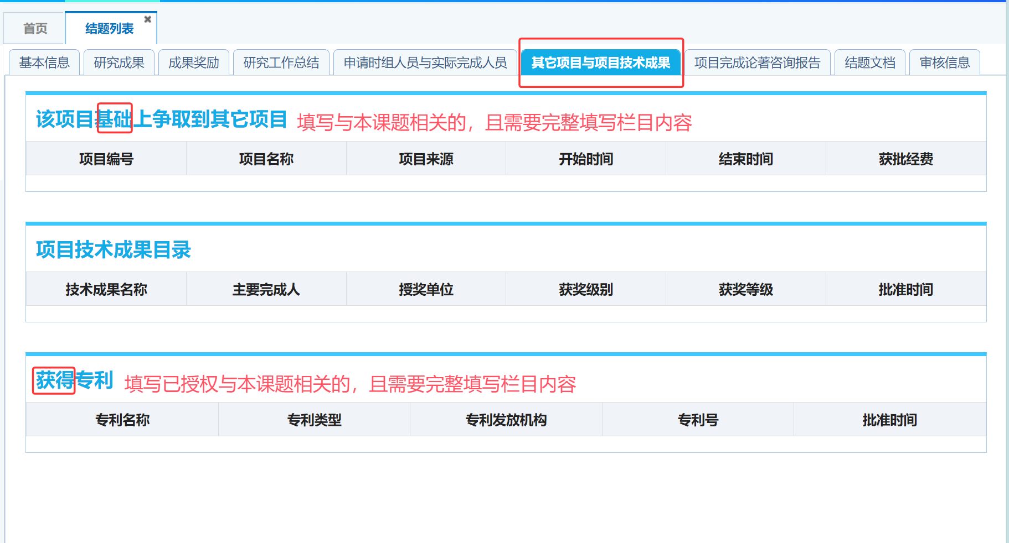

3.项目完成论著咨询报告栏
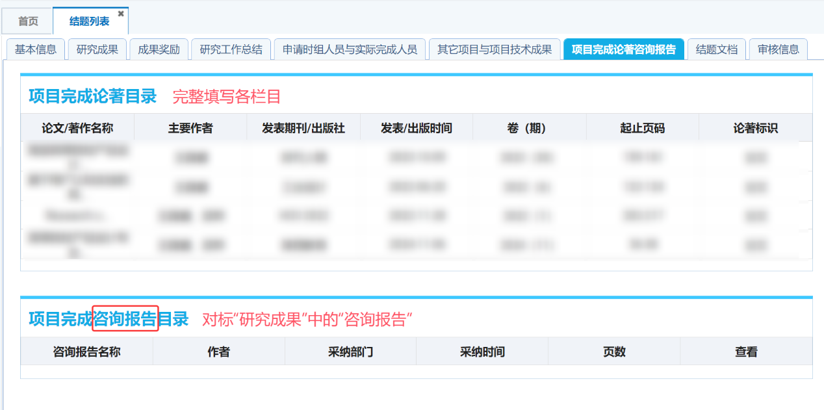

4.结题文档栏
